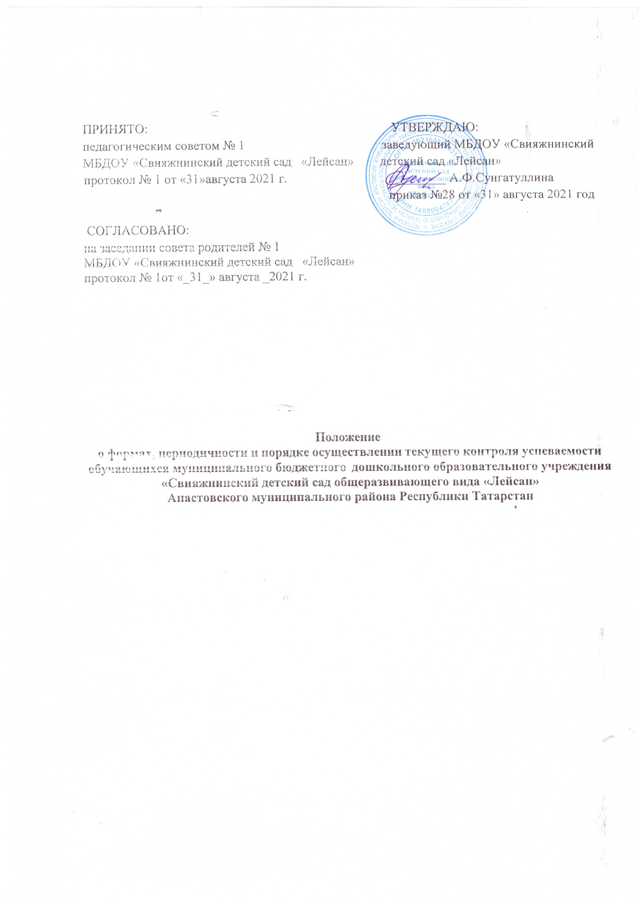
- Общие положения.
  - Положение о формах, периодичности и порядке осуществлении текущего контроля успеваемости обучающихся ДОУ (далее - Положение) регулирует деятельность муниципального бюджетного дошкольного образовательного учреждения
«Свияжнинский детский сад общеразвивающего вида «Лейсан» апастовского муниципального района Республики Татарстан (далее- МБДОУ), в части проведения промежуточной аттестации и осуществления текущего контроля освоения обучающимися образовательных программ (далее - педагогическая диагностика).
  - Настоящее Положение разработано в соответствии с:
- Федеральным законом от 29.12.2012 №273-Ф3 «Об образовании в Российской Федерации» (ст.30 ч.2, ст.28 ч.3 п.10, ст.58 ч.1);
- Приказом Министерства образования и науки РФ от 17.10.2013 №1155 «Об утверждении федерального государственного образовательного стандарта дошкольного образования»;
- Приказом Министерства образования и науки Российской Федерации от 30 августа 2013 г. № 1014 «Порядок организации и осуществления образовательной деятельности по основным образовательным программам дошкольного образования»;
- Уставом МБДОУ;
  - На основании Федерального закона от 29.12.2012 №273-Ф3 «Об образовании в Российской Федерации» ст.64 ч.2, освоение Образовательной Программы МБДОУ не сопровождается проведением промежуточной аттестации и итоговой аттестации обучающихся.
  - При реализации образовательной программы МБДОУ проводится оценка индивидуального развития обучающихся. Такая оценка производится педагогическими работниками в рамках педагогической диагностики (оценки индивидуального развития детей дошкольного возраста, связанной с оценкой эффективности педагогических действий и лежащей в основе их дальнейшего планирования). Результаты педагогической диагностики могут использоваться исключительно для решения следующих образовательных задач:
- индивидуализации образования (в том числе поддержки ребенка, построения его образовательной траектории или профессиональной коррекции особенностей его развития);
- оптимизации работы с группой обучающихся.
  - Педагогическую диагностику осуществляют педагогические работники в соответствии с должностными обязанностями.
  - Результаты, полученные в ходе педагогической диагностики за отчетный период (учебный год), являются документальной основой для составления ежегодного отчета по самообследованию и публикуются на официальном сайте МБДОУ в установленном порядке с соблюдением положений Федерального закона от 27.07.2006 № 152-ФЗ «О персональных данных».
  - Основными потребителями информации о педагогической диагностике являются участники образовательного процесса: педагоги, специалисты, родители (законные представители) обучающихся, коллегиальные органы управления МБДОУ, учредитель.

- Форма проведения педагогической диагностики
  - Форма проведения педагогической диагностики преимущественно представляет собой наблюдение за активностью обучающегося в различные периоды пребывания в МБДОУ, анализ продуктов детской деятельности и специальные диагностические ситуации, организуемые педагогом. Формы проведения, критерии, методика оценивания и инструментарий проведения педагогической диагностики используется в соответствии с реализуемыми в МБДОУ образовательными программами. 2.2.Периодичность проведения педагогической диагностики: Педагогическая диагностика проводится во всех возрастных группах два раза в год (в сентябре-октябре и апреле-мае). В начале года педагогическая диагностика направлена на выявление стартовых возможностей обучающихся, в конце учебного года - наличие динамики в развитии.
  - Педагогическая диагностика проводится по пяти образовательным областям: социально - коммуникативное развитие; познавательное развитие; речевое развитие; художественно - эстетическое развитие; физическое развитие.
  - Инструментарием для педагогической диагностики являются диагностические карты, которые позволяют фиксировать индивидуальную динамику и перспективы развития каждого воспитанника.
  - Результаты оценки индивидуального развития обучающихся группы оформляются в виде диагностических карт.

- Порядок проведения педагогической диагностики
  - Педагогическая диагностика осуществляется в течение времени пребывания обучающегося в МБДОУ с 7.00 до 19.00 в группах общеразвивающей направленности, исключая время, отведенное на сон.
  - Данные педагогической диагностики вносятся в диагностические карты развития обучающихся, с которой педагогические работники знакомят родителей (законных представителей) обучающихся на индивидуальных консультациях.
  - По результатам педагогической диагностики составляется индивидуальный маршрут развития обучающегося в его целях поддержки, построения его образовательной траектории или профессиональной коррекции особенностей его развития.
  - Педагогические работники не позднее 7 дней с момента завершения педагогической диагностики сдают результаты проведенных педагогических наблюдений и диагностических исследований с выводами методисту.
3.5. Методист на основании диагностических карт и аналитических справок групп, осуществляет сравнительный анализ, определяет
эффективность проведенной работы, проводит сопоставление с нормативными показателями и представляет обобщенные результаты на итоговом педагогическом совете - Аналитическую справку «О результатах мониторинга усвоения обучающимися Образовательных программ» за учебный год.
3.6.После ознакомления с обобщенными результатами на итоговом Педагогическом совете определяются проблемы, пути их решения и приоритетные задачи МБДОУ для реализации в новом учебном году по результатам педагогической диагностики.

- Документация
  - Диагностический инструментарий для проведения оценки индивидуального развития обучающихся (педагогической диагностики), хранятся педагогами в группах и обновляются по мере необходимости.
  - Общие результаты педагогической диагностики уровня индивидуального развития обучающихся (диагностические карты, аналитические справки, диаграммы) хранятся на бумажных носителях в архиве методического кабинета 3года.

- Заключительные положения

  - Настоящее Положение о формах, периодичности и порядке осуществлении текущего контроля успеваемости обучающихся МБДОУ является локальным нормативным актом ДОУ, согласовывается родительским комитетом, принимается на педагогическом совете и утверждается (либо вводится в действие) приказом заведующего МБДОУ.

  - Все изменения и дополнения, вносимые в настоящее Положение, оформляются в письменной форме в соответствии действующим законодательством Российской Федерации.

  - Положение принимается на неопределенный срок. Изменения и дополнения к Положению принимаются в порядке, предусмотренном п.5.1. настоящего Положения.

  - После принятия Положения (или изменений и дополнений отдельных пунктов и разделов) в новой редакции предыдущая редакция автоматически утрачивает силу.

